**Wat is een voedselbos**

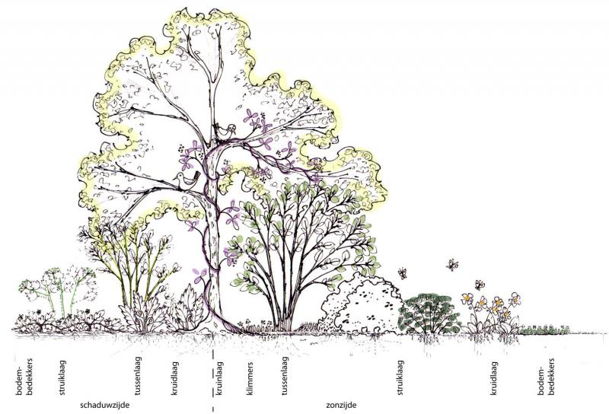

Een voedselbos is een door de mens ontworpen systeem, gericht op duurzame voedselproductie. Het ontwerp van een voedselbos is geïnspireerd op de opbouw

van een natuurlijk bos zoals we dat in Europa op enkele plekken nog aantreffen. Een tropisch regenwoud is ook een goed voorbeeld.

De biodiversiteit van een natuurlijk bossysteem is enorm hoog. Zo ook de productiviteit: dat komt door de verschillende lagen die precies op elkaar afgestemd zijn. Anders dan in de landbouw wordt niet met een enkele laag - de akker- gewerkt maar ook met de lagen daarboven. De arbeid en input zijn op den duur nihil. En het allerbelangrijkste is: een juist ontworpen voedselbos houdt zichzelf in stand en biedt voedsel en onderdak aan ontelbare soorten organismen, groot en klein. Niet alle plantensoorten hoeven voor de mens eetbaar te zijn. Ook soorten die bijvoorbeeld bestuivende insecten of plaag bestrijdende vogels aantrekken krijgen er hun plek.

De grootte van een voedselbos kan variëren van een kleine achtertuin tot een hectaren groot geheel.

**Gelaagd systeem**

Aan de basis van een voedselbos- of tuin ligt een slim meerlaags ontwerp ten grondslag, geïnspireerd op de opbouw van een natuurlijk bos: divers en uitermate duurzaam. De volgende lagen vormen samen een compleet systeem:

* Kruinlaag (Grote bomen, 8+ m) bijvoorbeeld Walnoot, Linde, Kers, Ginkgo
* Tussenlaag (Kleine Bomen, Grote Heesters, 3 tot 8m) bijvoorbeeld Mispel, Hazelaar, Cornus, Decaisnea
* Struiklaag (Kleine heesters , 1 tot 3m) bijvoorbeeld Gojibes, Jostabes, Honingbes, Aalbes, Appelbes , Wijnbes
* Kruidlaag (0,20 – 1m) bijvoorbeeld Smeerwortel, Brandnetel, Varens
* Bodembedekkers (0 tot 0,20m) bijvoorbeeld Aardbei, Postelein, Bosbes, Vossebes, Cranberry
* Klimplanten: bijvoorbeeld Kiwibes, druiven, Akebia
* Wortels en knollen: bijvoorbeeld Aardpeer

De kruinlaag heeft een belangrijke rol in het geheel. Deze zorgt niet alleen voor beschutting maar ook voor de productie van een grote hoeveelheid organisch materiaal, zowel boven de grond – blad- als onder de grond in de vorm van wortels. Als er voor de kruinlaag geen plek is kan eventueel aanvullend organisch materiaal toegevoegd worden.

**Klimaat**

Het heersende klimaat is een belangrijke factor om rekening mee te houden dan wel handig op in te spelen bij de inrichting van een voedselbos. De genoemde lagen worden zodanig gerangschikt dat voor alle soorten samen een geschikt klimaat ontstaat om in te groeien en vrucht te dragen.Wind bijvoorbeeld kan getemperd worden door aanplant van grotere bomen op de heersende windrichting. Deze bomen geven tegelijkertijd beschutting aan de andere lagen. De zonnige randen worden benut door zon minnende kruiden. Op de bodem onder de bomen groeien schaduw minnende gewassen.

**Samenwerken**

Het kunnen aanleveren en uitwisselen van voedingsstoffen tussen gewassen onderling maakt van een natuurlijk bos maar ook een voedselbos een slim en duurzaam systeem.Soorten die bijvoorbeeld veel stikstof nodig hebben om vrucht te dragen krijgen als buur een stikstof bindende plant, die met zijn afstervende blad en wortels voedsel vrijmaakt dat weer in de kringloop terecht komt. Dat resulteert in een gezonde, rijke oogst.

**Oogst!**

Al na enkele jaren kan er vaak volop geoogst worden uit een voedselbos(je). De oogst kan bestaan uit fruit, noten, wortels, scheuten, blad en eventueel op lange termijn hout. Ook kunnen medicinale planten er een plek krijgen. Daarnaast vormen de verschillende planten een voedselbron voor allerlei dieren.

**Beheer**

Een teveel van een bepaalde soort wordt gemaaid en als mulch weer in het systeem gebracht. Opruimen doet de natuur zelf. Er wordt in het voedselbos geen blad weggehaald: hiermee zou de kringloop danig verstoord worden.